INSTITUT NATIONAL POLYTECHNIQUE
FÉLIX HOUPHOUËT-BOIGNY (INP-HB)
Département Informatique — IC-GL | Année 2025-2026

PROJET DE FIN DE MODULE
StockManager CI
Application de Gestion des Stocks

RAPPORT DE CONCEPTION

NOMS ET PRENOMS DES MEMBRES DU GROUPE:
1. Mme KPANGNI AYA FLAURENTINE
2. M. SOUMAHORO OUMAR
3. M. OUFFOUET KOUAKOU AYMAR

VERSION DU 15 AVRIL 2026
- Introduction: contexte, objectifs du projet, périmètre fonctionnel

  - Contexte
Dans les économies émergentes, et particulièrement en Afrique de l’Ouest, la performance des entreprises commerciales repose en grande partie sur leur capacité à maîtriser leurs flux de marchandises. En Côte d’Ivoire, de nombreuses structures — boutiques, quincailleries, pharmacies, PME — continuent d’utiliser des méthodes manuelles pour la gestion des stocks. Ces pratiques engendrent des erreurs fréquentes (ruptures de stocks non anticipées, surstocks, pertes, incohérences de données, comptages erronés et traçabilité inexistante au niveau des mouvements de stocks) et limitent la prise de décision.
Dans ce contexte, le projet StockManager CI vise à concevoir et développer une application de gestion de stock informatisée, fiable, sécurisée et ergonomique. Il s’inscrit dans une démarche de transformation numérique des petites et moyennes entreprises, en proposant une solution adaptée au contexte local.

  - Objectifs du projet
Le projet StockManager CI a pour objectif général de développer une application de bureau permettant une gestion automatisée, sécurisée et efficace des stocks.
Il vise également les objectifs spécifiques suivants :
- Mettre en place une base de données relationnelle cohérente ;
- Développer une interface utilisateur intuitive ;
- Assurer la gestion complète des produits (CRUD) ;
- Implémenter la traçabilité des mouvements de stock ;
- Fournir des indicateurs d’aide à la décision.

  - Périmètre fonctionnel
Le périmètre fonctionnel représente l’ensemble des fonctionnalités et des modules accessibles à tout utilisateur de ce projet. Le projet StockManager CI dispose de plusieurs modules. Il s’agit notamment du module Authentification qui permet l’authentification de chaque utilisateur avec une connexion sécurisée et un mot de passe hashé ainsi qu’une gestion des rôles (ADMIN / GESTIONNAIRE). Il dispose également de plusieurs autres modules permettant de :
- Gérer les catégories
- Création, modification, suppression ;
- Recherche dynamique.

- Gérer les fournisseurs
- CRUD complet;
- Recherche multicritère.

- Gérer les produits
- CRUD complet;
- Gestion du stock minimum;
- Alerte visuelle en cas de rupture.
- Suivre les mouvements de stock
- Entrées et sorties;
- Mise à jour automatique des quantités;
- Historique non modifiable.

- Suivre le tableau de bord
- Indicateurs clés;
- Produits en alerte;
- Valeur totale du stock.

- Exporter des données
- Génération de fichiers Excel (.xlsx)
- Mise en forme conditionnelle

- Architecture technique: diagramme MVC+Repository, justification des choix.
Le projet a été réalisé selon une approche structurée basée sur:
- l’architecture MVC (Modèle - Vue - Contrôleur);
- le pattern Repository;
- une base de données relationnelle (MySQL);
- une approche incrémentale (développement par modules).

3.1 Patron de conception MVC + Repository
L'application StockManager CI repose sur le patron de conception MVC (Modèle-Vue-Contrôleur) enrichi du patron Repository. Ce choix architectural garantit une séparation stricte des responsabilités entre les différentes couches du système, facilitant la maintenabilité, la testabilité et l'évolutivité du code.

3.1.1 Architecture en couches
Le diagramme ci-dessous illustre les cinq couches de l'architecture et leurs responsabilités. Chaque couche ne communique qu'avec la couche adjacente, garantissant un couplage minimal.

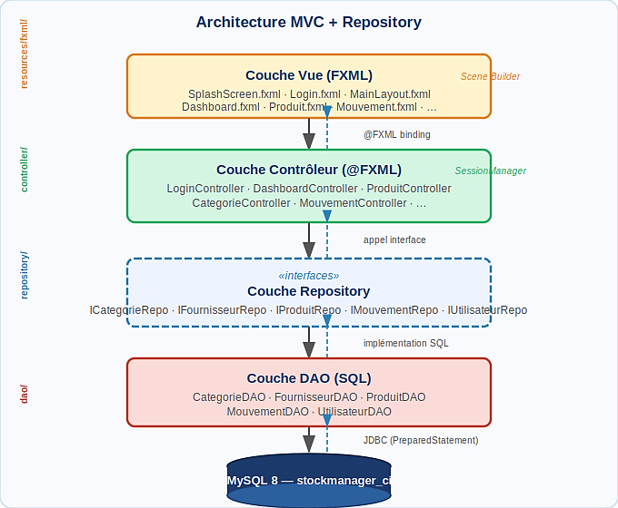
Figure 3.1 — Architecture MVC + Repository de StockManager CI

3.1.2 Justification du patron Repository
Le patron Repository ajoute une interface d'abstraction entre les contrôleurs et les classes DAO. Un contrôleur ne connaît que l'interface (ex. : IProduitRepository) et non son implémentation concrète (ProduitDAO). Ce découplage offre trois avantages principaux :
- Testabilité : il est possible de substituer une implémentation mémoire (mock) à l'implémentation SQL sans modifier les contrôleurs.
- Lisibilité : chaque classe a une responsabilité unique et bien délimitée (principe SOLID).
- Extensibilité : l'ajout d'une fonctionnalité ne nécessite pas de modifier les couches existantes.

3.2 Diagramme de Cas d'Utilisation
Le système distingue deux acteurs aux droits différenciés : l'Administrateur dispose de tous les accès, y compris la gestion des comptes utilisateurs ; le Gestionnaire accède aux opérations courantes (stock, produits, mouvements, export).
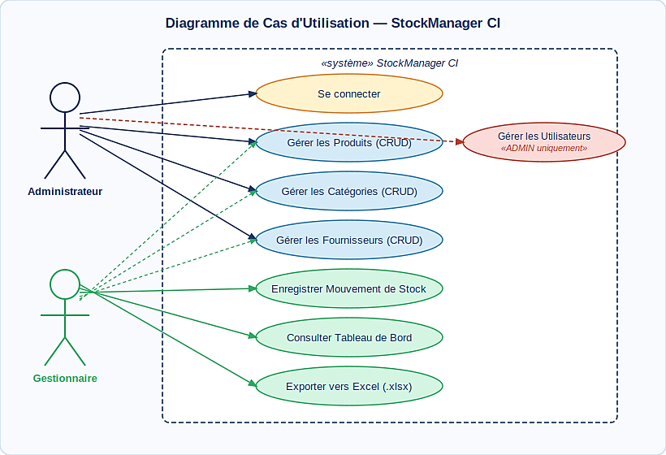

Figure 3.2 — Diagramme de Cas d'Utilisation de StockManager CI

Le cas d'utilisation « Gérer les Utilisateurs » est marqué «ADMIN uniquement» : il est masqué dans le menu de navigation pour les comptes GESTIONNAIRE, tant au niveau de l'interface (btnUtilisateurs.setVisible(isAdmin())) que du contrôleur (vérification défensive dans UtilisateurController.initialize()).

3.3 Diagramme de Classes
Le diagramme de classes représente les entités métier, leurs attributs et leurs relations, ainsi que les classes techniques principales. Les cinq entités sont déclarées avec des JavaFX Properties pour le binding automatique avec les TableView.
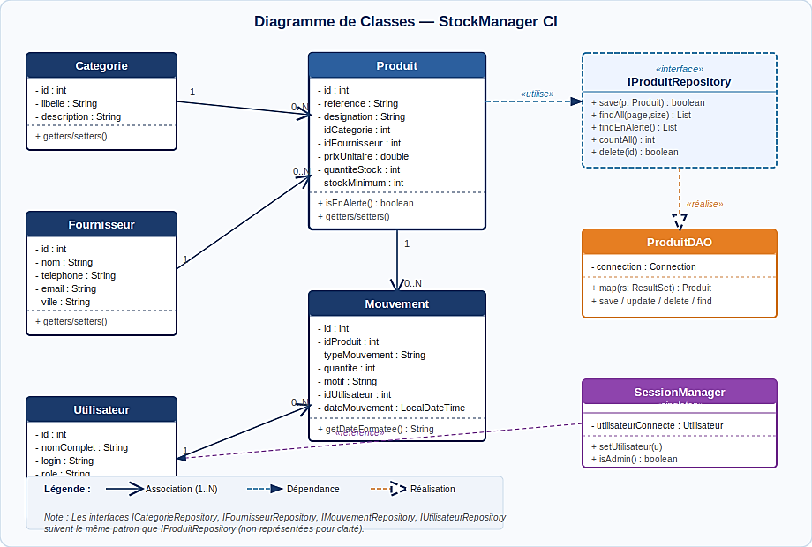

Figure 3.3 — Diagramme de Classes (modèle métier + architecture technique)

Points clés du diagramme de classes :
- La classe Produit est l'entité centrale : elle est associée à Categorie (0..N), Fournisseur (0..N) et Mouvement (0..N).
- IProduitRepository est une interface : ProduitDAO en est la réalisation concrète (flèche de réalisation en pointillés).
- SessionManager est un singleton «utilitaire» : il référence un Utilisateur et est appelé par les contrôleurs pour les contrôles d'accès.
- Les interfaces ICategorieRepository, IFournisseurRepository, IMouvementRepository et IUtilisateurRepository suivent le même patron qu'IProduitRepository.

3.4 Diagramme de Séquence — Ajout d'un Produit
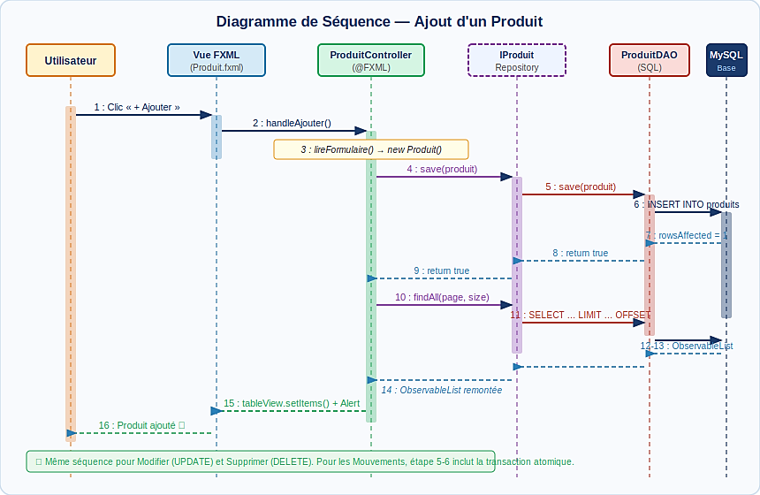
Le diagramme de séquence ci-dessous détaille l'enchaînement des appels lors de l'ajout d'un produit, depuis le clic utilisateur jusqu'à la confirmation visuelle. Il illustre le passage obligatoire par l'interface Repository avant le DAO.

Figure 3.4 — Diagramme de Séquence : ajout d'un produit (16 étapes)

Les étapes 4 et 10 montrent que le Contrôleur ne s'adresse jamais directement à ProduitDAO : il passe systématiquement par l'interface IProduitRepository. Les étapes 7–9 et 13–14 montrent les retours en pointillés (messages de réponse). La même séquence s'applique à la modification (UPDATE) et à la suppression (DELETE). Pour les mouvements de stock, les étapes 5–6 incluent une transaction atomique.

3.5 Structure des packages Maven

Package | Rôle | Classes principales
model/ | Modèle métier (POJO + JavaFX Properties) | Produit, Categorie, Fournisseur, Mouvement, Utilisateur
repository/ | Interfaces d'accès aux données | ICategorieRepository, IProduitRepository, …
dao/ | Implémentation SQL des interfaces | CategorieDAO, ProduitDAO, MouvementDAO, …
controller/ | Logique de présentation JavaFX | LoginController, DashboardController, ProduitController, …
utils/ | Services transversaux | DatabaseConnection, SessionManager, PasswordUtil, ExportUtil
Tableau 3.1 — Packages Maven et rôles dans l'architecture

3.6 Mécanismes techniques clés

3.6.1 Pagination SQL avec LIMIT / OFFSET
SELECT * FROM produits ORDER BY designation LIMIT 15 OFFSET (N-1)*15;
SELECT COUNT(*) FROM produits; -- pour calculer totalPages

3.6.2 Alerte visuelle dans ProduitController
La coloration des lignes en alerte utilise setRowFactory() de JavaFX. Le style doit être réinitialisé dans le cas non-alerte car JavaFX réutilise les cellules (virtualisation).
tableProduits.setRowFactory(tv -> new TableRow<Produit>() {
protected void updateItem(Produit p, boolean empty) {
super.updateItem(p, empty); // OBLIGATOIRE
if (p != null && !empty && p.isEnAlerte())
setStyle("-fx-background-color: #FFE0E0;");
else setStyle(""); // réinitialiser les cellules recyclées
}
});

3.6.3 Transaction atomique dans MouvementDAO
L'enregistrement d'un mouvement touche deux tables (mouvements + produits). Les deux opérations sont encapsulées dans une transaction JDBC explicite :
conn.setAutoCommit(false);
// 1. Vérification stock disponible (sortie uniquement)
// 2. INSERT INTO mouvements ...
// 3. UPDATE produits SET quantite_stock = quantite_stock ± ?
conn.commit(); // ou conn.rollback() en cas d'erreur

3.7 Dépendances Maven
Artefact Maven | Version | Rôle
javafx-controls / javafx-fxml | 21 | Interface graphique : composants UI, chargement FXML
mysql-connector-j | 8.3.0 | Driver JDBC pour la connexion à MySQL 8
poi-ooxml | 5.2.5 | Génération des fichiers Excel .xlsx (export produits)
itextpdf | 5.5.13 | Export PDF (fonctionnalité bonus)
javafx-maven-plugin | 0.0.8 | Plugin Maven : lancement via mvn javafx:run
maven-shade-plugin | 3.5.1 | Création d'un JAR autonome (toutes dépendances incluses)
Tableau 3.2 — Dépendances Maven du projet StockManager CI

3.8 Diagramme de Déploiement
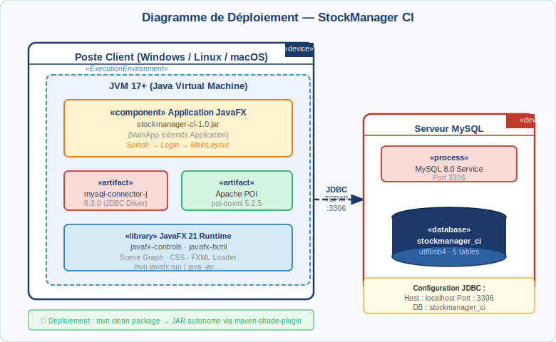
L'architecture de déploiement est de type client-serveur à deux nœuds : le poste client exécute l'application JavaFX sur la JVM, et se connecte au serveur MySQL via le driver JDBC sur le port 3306.

Figure 3.5 — Diagramme de Déploiement de StockManager CI

Le JAR autonome produit par mvn clean package (via maven-shade-plugin) intègre toutes les dépendances (JavaFX, JDBC, Apache POI). Il peut être exécuté directement avec java -jar stockmanager-ci-1.0.jar sur tout poste disposant d'un JDK 17+.

- Schéma de la base de données : diagramme ER annoté, description des tables

4.1 Présentation générale
La base de données stockmanager_ci est conçue sous MySQL 8.0 avec l'encodage utf8mb4 (COLLATE utf8mb4_general_ci) pour prendre en charge les caractères accentués et les caractères spéciaux courants dans le contexte ivoirien. Elle comprend cinq tables reliées par des clés étrangères.

4.2 Diagramme Entité-Relation (ERD)
Le diagramme ERD ci-dessous représente les cinq entités, leurs attributs principaux (clés primaires en orange PK, clés étrangères en bleu FK) et les contraintes d'intégrité référentielle (ON DELETE SET NULL et ON DELETE CASCADE).
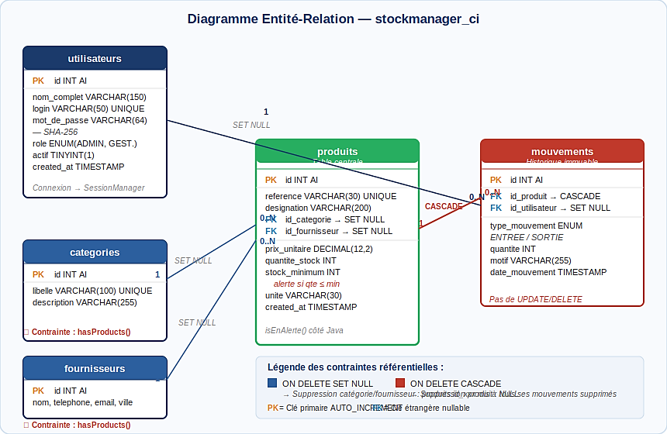

Figure 4.1 — Diagramme Entité-Relation annoté de stockmanager_ci

La table produits est la table centrale du schéma : elle est référencée par mouvements et référence categories et fournisseurs. Toutes les associations sont de cardinalité 1..N (une catégorie pour plusieurs produits, un produit pour plusieurs mouvements, etc.).

4.3 Description des cinq tables

Table | Clé primaire | Attributs principaux
utilisateurs | id INT AI | nom_complet, login UNIQUE, mot_de_passe VARCHAR(64) SHA-256, role ENUM, actif TINYINT
categories | id INT AI | libelle VARCHAR(100) UNIQUE, description VARCHAR(255)
fournisseurs | id INT AI | nom, telephone, email, adresse, ville
produits | id INT AI | reference UNIQUE, designation, id_categorie FK, id_fournisseur FK, prix_unitaire, quantite_stock, stock_minimum, unite
mouvements | id INT AI | id_produit FK CASCADE, type_mouvement ENUM(ENTREE/SORTIE), quantite, motif, id_utilisateur FK, date_mouvement
Tableau 4.1 — Description des cinq tables de la base de données

4.3.1 Table utilisateurs
Le champ mot_de_passe est de type VARCHAR(64) pour accueillir un condensat SHA-256 en hexadécimal (64 caractères). Le champ actif (TINYINT) permet de désactiver un compte sans le supprimer physiquement, préservant l'intégrité référentielle avec mouvements. Un ADMIN ne peut pas se désactiver lui-même (vérification dans UtilisateurController).

4.3.2 Table produits
Table centrale de l'application. La règle d'alerte stock est définie par la condition quantite_stock <= stock_minimum. Cette logique est portée côté Java par la méthode isEnAlerte() du modèle Produit, et côté SQL par la requête findEnAlerte() du ProduitDAO qui utilise ORDER BY (quantite_stock - stock_minimum) ASC pour classer les produits les plus critiques en premier.

4.3.3 Table mouvements
Les enregistrements de mouvements sont immuables par conception : aucune interface de modification ou suppression n'est exposée. La clé étrangère id_produit est déclarée ON DELETE CASCADE : si un produit est supprimé, son historique complet de mouvements est automatiquement supprimé par MySQL.

4.4 Contraintes d'intégrité

Relation | Contrainte | Action | Justification
produits → categories | Clé étrangère | ON DELETE SET NULL | Suppression catégorie → produits.id_categorie = NULL
produits → fournisseurs | Clé étrangère | ON DELETE SET NULL | Suppression fournisseur → produits.id_fournisseur = NULL
mouvements → produits | Clé étrangère | ON DELETE CASCADE | Suppression produit → tous ses mouvements supprimés
categories.libelle | UNIQUE | Rejet INSERT doublon | Chaque catégorie a un nom unique
produits.reference | UNIQUE | Rejet INSERT doublon | Référence produit unique dans tout le stock
Tableau 4.2 — Contraintes d'intégrité référentielle

Au niveau applicatif, les méthodes hasProducts() dans CategorieDAO et FournisseurDAO effectuent une vérification préalable (SELECT COUNT(*) WHERE id_categorie = ?) avant toute tentative de suppression, afin de présenter un message explicite à l'utilisateur avant que MySQL ne lève une exception de contrainte.

4.5 Requêtes SQL structurantes

4.5.1 Pagination LIMIT / OFFSET
-- Page N avec 15 lignes par page :
SELECT p.*, c.libelle AS nom_categorie, f.nom AS nom_fournisseur
FROM produits p
LEFT JOIN categories c ON p.id_categorie = c.id
LEFT JOIN fournisseurs f ON p.id_fournisseur = f.id
ORDER BY p.designation LIMIT 15 OFFSET (N-1)*15;

4.5.2 Détection des produits en alerte
-- Les 5 produits les plus critiques
SELECT * FROM produits p
WHERE p.quantite_stock <= p.stock_minimum
ORDER BY (p.quantite_stock - p.stock_minimum) ASC LIMIT 5;

4.5.3 Mise à jour transactionnelle du stock
-- ENTREE : ajout de stock
UPDATE produits SET quantite_stock = quantite_stock + ? WHERE id = ?;

-- SORTIE (après vérification quantite_stock >= quantite demandée) :
UPDATE produits SET quantite_stock = quantite_stock - ? WHERE id = ?;

4.6 Données initiales
Le script database.sql fournit un jeu de données initiales représentatif du contexte ivoirien : 2 utilisateurs (ADMIN et GESTIONNAIRE), 5 catégories, 5 fournisseurs ivoiriens (SIFCA, SIMAT, CFAO, etc.) et 8 produits contextualisés dont plusieurs sont délibérément en état d'alerte pour tester les fonctionnalités visuelles. Les mots de passe sont hashés via SHA2() de MySQL, compatible avec PasswordUtil.sha256() côté Java.

- Description des fonctionnalités : capture d'écran annotée de chaque vue.
Le projet StockManager est décomposé en plusieurs modules et chaque module a ses fonctionnalités bien définies.

  - Module Authentification
Les fonctionnalités du Module Authenttification sont décrites comme suit :
- Splash Screen
• Au lancement, un écran de démarrage (Splash Screen) s'affiche pendant 3 secondes.
• Il affiche le logo ou le nom de l'application, la version, et une barre de progression.
• Il est implémenté avec un Stage séparé non décoré (StageStyle.UNDECORATED).
• Après 3 secondes, il disparaît et la fenêtre de connexion s'affiche.
- Fenêtre de connexion
• Vérification des identifiants en base de données (table utilisateurs).
• Maximum 3 tentatives avant blocage temporaire (30 secondes).
• Le rôle de l'utilisateur connecté (ADMIN ou GESTIONNAIRE) détermine les menus accessibles.
• Bouton Quitter pour fermer l'application.
Ce module permet d’afficher un écran de démarrage au lancement de l’application et de se connecter à travers l’écran ci-dessous avec les Champs : Nom d'utilisateur et Mot de passe

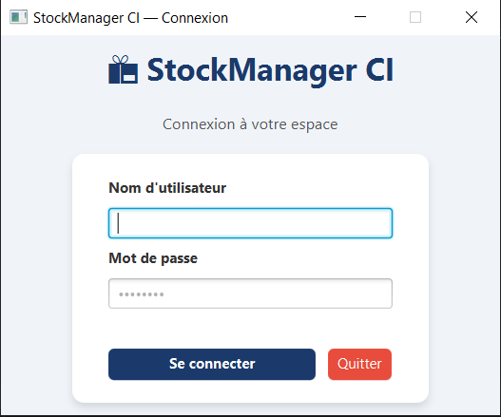
  - Module Catégories
Le module Catégories permet d’effectuer les operations suivantes:
- Affichage de toutes les catégories dans un TableView avec pagination.
- CRUD complet : Ajouter, Modifier, Supprimer une catégorie.
- Suppression impossible si des produits sont rattachés à la catégorie (contrainte d'intégrité).
- Recherche en temps réel par libellé.
L’écran d’affichage de ce module se présente comme suit avec les champs : id, libellé, description:
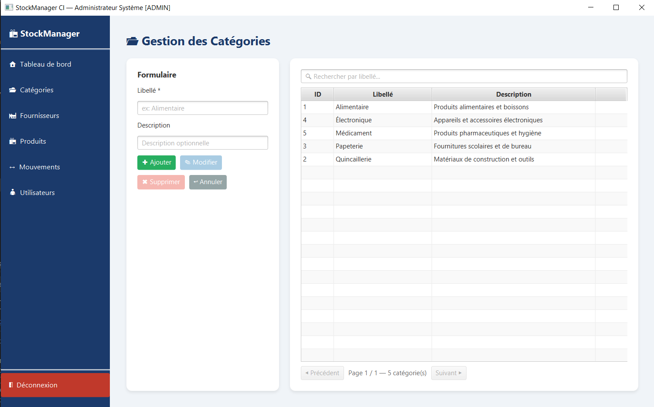

  - Module Fournisseurs
Le module Fournisseurs permet :
• Affichage de tous les fournisseurs dans un TableView avec pagination.
• CRUD complet : Ajouter, Modifier, Supprimer un fournisseur.
• Suppression impossible si des produits sont rattachés au fournisseur.
• Recherche en temps réel par nom ou téléphone.
L’écran d’affichage se présente comme ci-dessous avec les champs : id, nom, téléphone, email, adresse, ville (contexte ivoirien).

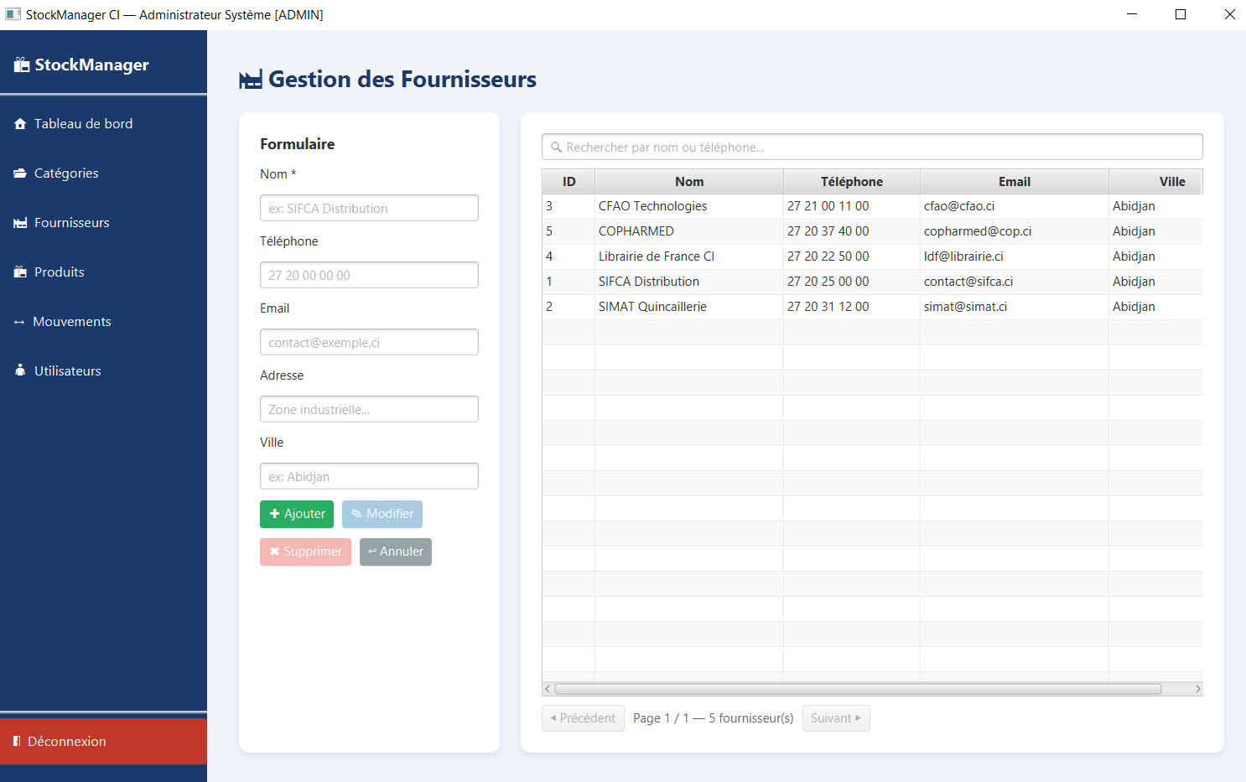

  - Module Produits
Ce module dispose des fonctionnalités qui sont indiquées ci-dessous :
- Affichage de tous les produits dans un TableView avec pagination.
- CRUD complet : Ajouter, Modifier, Supprimer un produit.
- Alerte stock minimum (OBLIGATOIRE) : quand la quantité en stock est inférieure ou égale au stock minimum, la ligne du produit s'affiche en rouge dans le TableView (cellule colorée). Un compteur de produits en alerte est affiché sur le tableau de bord.
- Recherche multicritères : par désignation, catégorie ou fournisseur.
- Un produit supprimé doit avoir ses mouvements archivés (pas de suppression en cascade).
La capture d’écran se présente comme suit avec les Champs : id, référence, désignation, catégorie, fournisseur , prix unitaire , quantité en stock, stock minimum, unité

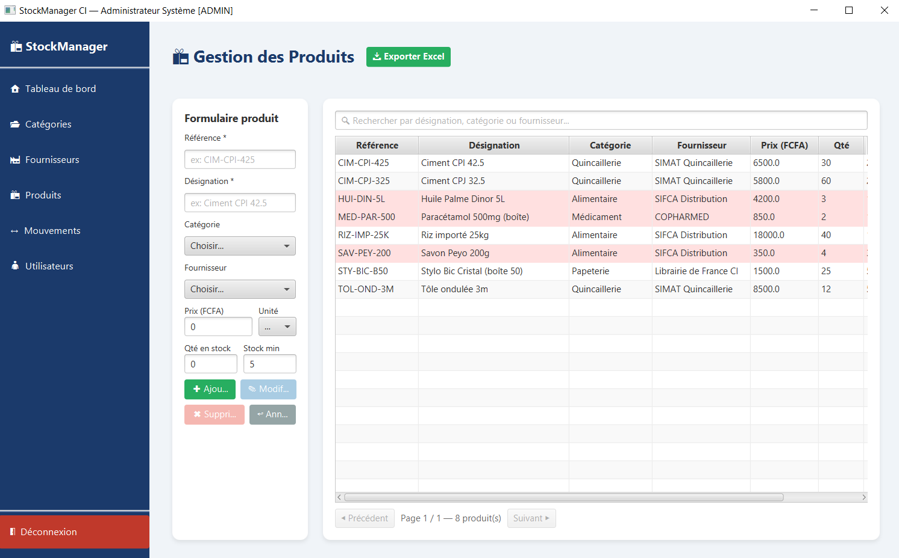

  - Module Mouvements de Stocks
Ce module permet de d’assurer le suivi du stock. Il dispose des fonctionnalités décrites ci-après:
- Enregistrement des entrées de stock (approvisionnements) et sorties (ventes/consommations).
- À chaque mouvement enregistré, la quantité du produit est automatiquement mise à jour en base.
- Historique complet dans un TableView paginé, filtrable par date et par produit.
- Impossibilité de sortir plus que le stock disponible (vérification avant validation).
- Pas de modification ni suppression des mouvements (traçabilité).

La capture d’écran se présente comme suit Champs d'un mouvement : id, produit (ComboBox), type (ENTREE / SORTIE), quantité, date, motif, utilisateur connecté.
:
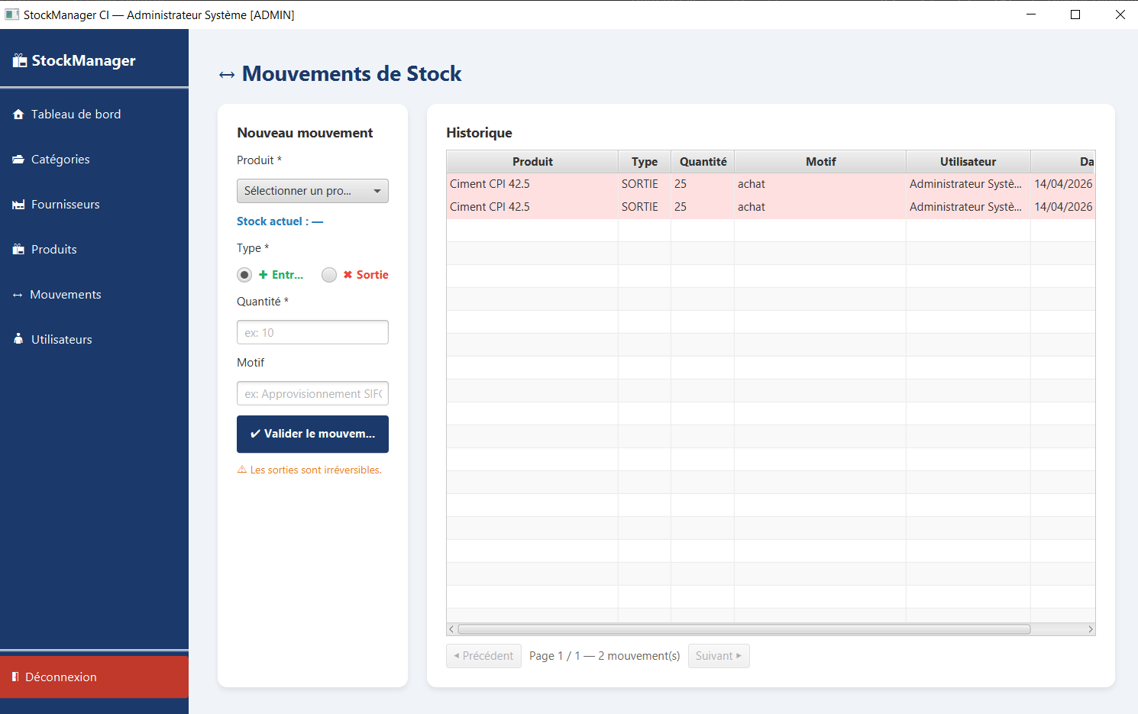

  - Module des Utilisateurs
Ce module est accessible uniquement par les utilisateurs ayant le rôle ADMIN. Il permet de faire un CRUD sur les comptes : créer, modifier, désactiver un utilisateur. Par ailleurs, un ADMIN ne peut pas se supprimer lui-même.
L’écran d’affihage se présente comme suit avec les champs : id, nom complet, login, mot de passe (hashé), rôle (ADMIN/GESTIONNAIRE), actif (booléen).

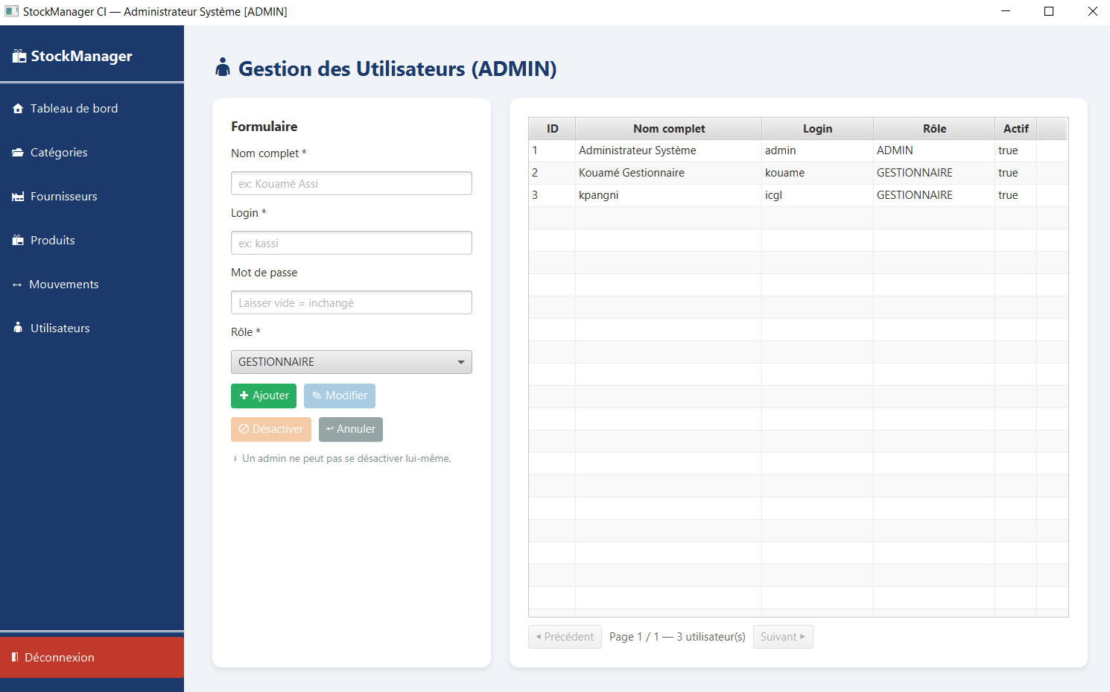

  - Module de Tableau de bord
Le module Tableau de bord présente les caractéristiques suivantes:
• Écran d'accueil après connexion, affiché en premier.
• Indicateurs affichés sous forme de Labels stylisés :
– Nombre total de produits en stock.
– Nombre de produits en alerte (stock ≤ stock minimum) — affiché en rouge.
– Nombre de mouvements du jour.
– Valeur totale du stock (somme : quantité × prix unitaire, en FCFA).
• Liste rapide des 5 produits les plus critiques (stock le plus faible par rapport au minimum).
La capture d’écran se présente comme suit :

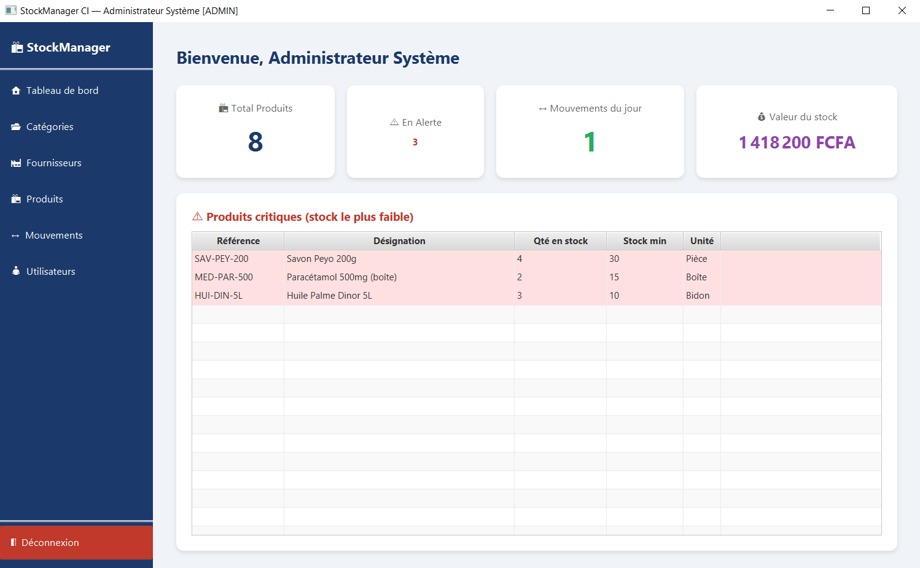

- Extensions implémentées : Splash Screen, Login, alertes, export, pagination — avec extraits de code commentés.
  - Splash Screen
Le Splash screen permet d’afficher un écran d’accueil pendant 3 secondes avant le login.
L’extrait de code est le suivant :

Classe Java
public class SplashScreen extends Stage {
public SplashScreen() throws Exception {
initStyle(StageStyle.UNDECORATED); // pas de barre de titre
FXMLLoader loader = new FXMLLoader(getClass().getResource("/fxml/Splash.fxml"));
Scene scene = new Scene(loader.load());
setScene(scene);
}
public void showSplash(Stage nextStage) {
show();
PauseTransition pause = new PauseTransition(Duration.seconds(3));
pause.setOnFinished(e -> {
close(); // fermer splash
nextStage.show(); // ouvrir login
});
pause.play();
}
}
Le commentaire qui en ressort est que « StageStyle.UNDECORATED » enlève la barre de fenêtre, « PauseTransition » permet de la temporisation 3 secondes afin d’améliore l’expérience utilisateur (UX).
  - Login
Le login sécurisé permet d’authentifier l’utilisateur avec mot de passe hashé.
Les extraits de code se présentent comme suit :
- Hash SHA-256
public static String hashPassword(String password) {
try {
MessageDigest md = MessageDigest.getInstance("SHA-256");
byte[] hash = md.digest(password.getBytes());
StringBuilder hex = new StringBuilder();
for (byte b : hash) {
hex.append(String.format("%02x", b));
}
return hex.toString();
} catch (Exception e) {
return null;
}
}

- Vérification login
public Utilisateur login(String login, String password) {
String sql = "SELECT * FROM utilisateurs WHERE login=? AND mot_de_passe=?";
PreparedStatement ps = conn.prepareStatement(sql);
ps.setString(1, login);
ps.setString(2, hashPassword(password));
ResultSet rs = ps.executeQuery();
if (rs.next()) {
return utilisateur; // connecté
}
return null;
}

- Sécurité supplémentaire (3 tentatives)
int tentatives = 0;
if (user == null) {
tentatives++;
if (tentatives >= 3) {
btnLogin.setDisable(true);
PauseTransition pause = new PauseTransition(Duration.seconds(30));
pause.setOnFinished(e -> btnLogin.setDisable(false));
pause.play();
}
}

  - Alertes
L’objectif est de signaler les produits en rupture. Ce qui permet une visualisation immédiate du problème et améliore la prise de décision. L’extrait du code du TableView JavaFx est le suivant :

tableProduits.setRowFactory(tv -> new TableRow<Produit>() {
@Override
protected void updateItem(Produit p, boolean empty) {
super.updateItem(p, empty);
if (p == null || empty) {
setStyle("");
} else if (p.getQuantiteStock() <= p.getStockMinimum()) {
// couleur rouge si alerte
setStyle("-fx-background-color: #ffcccc;");
} else {
setStyle("");
}
}
});

  - Export
L’objectif est d’exporter les produits vers un fichier Excel. L’extrait de code se présente comme suit :
package com.inphb.icgl.stocks.utils;
import com.inphb.icgl.stocks.model.Produit;
import org.apache.poi.ss.usermodel.*;
import org.apache.poi.xssf.usermodel.*;
import java.io.File;
import java.io.FileOutputStream;
import java.io.IOException;
import java.util.List;
/**
* Utilitaire d'export Excel (XLSX) via Apache POI.
* Les cellules des produits en alerte sont colorées en rouge.
*/
public class ExportUtil {
private ExportUtil() {}
/**
* Exporte la liste de produits dans un fichier Excel .xlsx.
*
* @param produits Liste des produits à exporter
* @param fichier Fichier de destination (chemin choisi par l'utilisateur via FileChooser)
* @throws IOException si l'écriture échoue
*/
public static void exporterProduits(List<Produit> produits, File fichier) throws IOException {
try (XSSFWorkbook workbook = new XSSFWorkbook()) {
XSSFSheet sheet = workbook.createSheet("Produits StockManager CI");
// ── Style en-tête : fond bleu foncé, texte blanc gras ─────────────
XSSFCellStyle styleEntete = workbook.createCellStyle();
styleEntete.setFillForegroundColor(
new XSSFColor(new byte[]{(byte) 27, (byte) 58, (byte) 107}, null));
styleEntete.setFillPattern(FillPatternType.SOLID_FOREGROUND);
styleEntete.setAlignment(HorizontalAlignment.CENTER);
styleEntete.setBorderBottom(BorderStyle.THIN);
XSSFFont fontBlanc = workbook.createFont();
fontBlanc.setColor(IndexedColors.WHITE.getIndex());
fontBlanc.setBold(true);
fontBlanc.setFontHeightInPoints((short) 11);
styleEntete.setFont(fontBlanc);
// ── Style alerte : fond rouge clair ───────────────────────────────
XSSFCellStyle styleAlerte = workbook.createCellStyle();
styleAlerte.setFillForegroundColor(
new XSSFColor(new byte[]{(byte) 255, (byte) 200, (byte) 200}, null));
styleAlerte.setFillPattern(FillPatternType.SOLID_FOREGROUND);
// ── Style normal ──────────────────────────────────────────────────
XSSFCellStyle styleNormal = workbook.createCellStyle();
styleNormal.setFillForegroundColor(
new XSSFColor(new byte[]{(byte) 255, (byte) 255, (byte) 255}, null));
styleNormal.setFillPattern(FillPatternType.SOLID_FOREGROUND);
// ── Ligne d'en-tête ───────────────────────────────────────────────
String[] entetes = {
"Référence", "Désignation", "Catégorie", "Fournisseur",
"Prix (FCFA)", "Quantité", "Stock Min", "Unité", "⚠ Alerte"
};
Row ligneEntete = sheet.createRow(0);
ligneEntete.setHeightInPoints(18);
for (int i = 0; i < entetes.length; i++) {
Cell cell = ligneEntete.createCell(i);
cell.setCellValue(entetes[i]);
cell.setCellStyle(styleEntete);
sheet.setColumnWidth(i, 5000);
}
// ── Lignes de données ─────────────────────────────────────────────
int numLigne = 1;
for (Produit p : produits) {
Row row = sheet.createRow(numLigne++);
boolean enAlerte = p.isEnAlerte();
XSSFCellStyle style = enAlerte ? styleAlerte : styleNormal;
String[] valeurs = {
p.getReference(),
p.getDesignation(),
p.getNomCategorie() != null ? p.getNomCategorie() : "-",
p.getNomFournisseur() != null ? p.getNomFournisseur() : "-",
String.format("%.0f", p.getPrixUnitaire()),
String.valueOf(p.getQuantiteStock()),
String.valueOf(p.getStockMinimum()),
p.getUnite(),
enAlerte ? "⚠ OUI" : "NON"
};
for (int i = 0; i < valeurs.length; i++) {
Cell cell = row.createCell(i);
cell.setCellValue(valeurs[i]);
cell.setCellStyle(style);
}
}
// ── Sauvegarder le fichier ────────────────────────────────────────
try (FileOutputStream fos = new FileOutputStream(fichier)) {
workbook.write(fos);
}
}
}
}

Cet utilitaire permet d’utiliser Apache POI pour une exportation structurée et une mise en forme conditionnelle (rouge).

  - Pagination
La pagination a pour objectif d’afficher les données page par page. Elle améliore la performance, évite la surcharge mémoire et est obligatoire pour les gros volumes. L’extrait de code est ci-après :
Solution SQL
SELECT * FROM produits LIMIT 15 OFFSET (page-1)*15;
Implémentation Java
public List<Produit> findAll(int page, int size) {
List<Produit> list = new ArrayList<>();
String sql = "SELECT * FROM produits LIMIT ? OFFSET ?";
PreparedStatement ps = conn.prepareStatement(sql);
ps.setInt(1, size);
ps.setInt(2, (page - 1) * size);
ResultSet rs = ps.executeQuery();
while (rs.next()) {
Produit p = new Produit();
p.setDesignation(rs.getString("designation"));
list.add(p);
}
return list;
}
Interface (navigation)
btnNext.setOnAction(e -> {
page++;
loadData();
});
btnPrev.setOnAction(e -> {
page--;
loadData();
});

- Tableau de répartition des tâches signé par les 3 membres.

Fonctionnalité / Composant | Mme KPANGNI | M. SOUMAHORO | M.OUFFOUET
Script SQL + DatabaseConnection |  | RP | C
Classes Modèles (5 classes) | RP | C
Splash Screen + Login |  | C | RP
MainLayout + Navigation | C | RP
Module Catégories (DAO+Controller+FXML) | RP |  | C
Module Fournisseurs (DAO+Controller+FXML) |  | C | RP
Module Produits (DAO+Controller+FXML) | C | RP
Alertes visuelles stock minimum | C |  | RP
Module Mouvements (DAO+Controller+FXML) | RP |  | C
Tableau de bord (Dashboard) |  | C | RP
Export XLSX + FileChooser | RP | C
Module Utilisateurs (admin) | RP |  | C
Pagination (tous les TableView) |  | RP | C
CSS + finition visuelle | C | RP
jpackage + exécutable | C | RP
Rapport de conception | C |  | RP

Légende : RP = Responsable Principal (code + explication obligatoire en soutenance) | C = Contributeur (aide, revue de code) | vide = non impliqué

- Difficultés rencontrées et solutions apportées
Lors de la réalisation de cette application des difficultés ont été rencontrées et des solutions apportées pour les contourner au fur et à mesure. Les difficultés constatées et solutions proposées portent sur les aspects suivants:
1) Dépendance javafx 21 :
La difficulté a été un problème de téléchargement de la bibliothèque java-graphics. La solution trouvée a été de choisir une version antérieure.

2) Dépendance MySQL
Il a été difficile de télécharger le driver. Comme solution, nous avons opté de changer le gtoupid et la version.

3) Répertoire maven:
Nous avons eu des difficultés à la création du nouveau projet avec dossier "src" incomplet java-graphics. Ce qui nous a amenés à choisir comme solution de reprendre le répertoire manuellement tout en respectant le maven-repository du cahier des charges.

4) GitHub
La difficulté à ce niveau est la lenteur de la publication des scripts partagés.
La solution a été de procéder à l’utilisation de gmail drive desktop.
5) Au niveau du lancement de l’application
L’application ne se lance pas automatiquement sur un autre poste. La Solution a été l’installation du serveur maven.

- Bilan individuel de chaque membre (½ page chacun)
Au titre du bilan individuel, chaque membre du groupe a eu à charge des responsabilités. Il faut noter que les charges ont été réparties comme suit:
- Mme KPANGNI a été Responsable Principal des fonctionnalités et composants suivants:
- Classes Modèles (5 classes)
- Module Catégories (DAO+Controller+FXML)
- Module Mouvements (DAO+Controller+FXML)
- Export XLSX + FileChooser
- Module Utilisateurs (admin)
Elle a contribué aux aspects suivants du projet:
- MainLayout + Navigation
- Module Produits (DAO+Controller+FXML)
- Alertes visuelles stock minimum
- CSS + finition visuelle
- jpackage + exécutable
- Rapport de conception
- M. SOUMAHORO a été Responsable Principal des fonctionnalités et composants suivants:
- Script SQL + DatabaseConnection
- MainLayout + Navigation
- Module Produits (DAO+Controller+FXML)
- Pagination (tous les TableView)
- CSS + finition visuelle
- jpackage + exécutable
Il a contribué aux aspects suivants du projet:
- Classes Modèles (5 classes)
- Splash Screen + Login
- Module Fournisseurs (DAO+Controller+FXML)
- Tableau de bord (Dashboard)
- Export XLSX + FileChooser
- M. OUFFOUET a été Responsable Principal des fonctionnalités et composants suivants:
- Splash Screen + Login
- Module Fournisseurs (DAO+Controller+FXML)
- Alertes visuelles stock minimum
- Tableau de bord (Dashboard)
- Rapport de conception
Il a contribué aux aspects suivants du projet:
- Script SQL + DatabaseConnection
- Module Catégories (DAO+Controller+FXML)
- Module Mouvements (DAO+Controller+FXML)
- Module Utilisateurs (admin)
- Pagination (tous les TableView)

- Conclusion et perspectives d'amélioration
Le projet StockManager CI constitue une solution complète et robuste de gestion de stock. Il répond aux besoins des entreprises locales spécialisées dans le domaine du commerce de marchandises et des produits pharmaceutiques tout en respectant les standards de développement logiciel modernes. Ce projet a permis de mobiliser des compétences techniques avancées et d’appliquer des concepts théoriques à un cas concret.
Toutefois, cette application présente quelques limites notamment qui sont entre autres:
- Application uniquement desktop;
- Absence de statistiques avancées;
- Non prise en charge multi-utilisateurs en temps reel.

A cet effet, les perspectives d’amélioration du projet sont les suivantes:
- Développement d’une version web/mobile;
- Intégration de tableaux de bord graphiques;
- Ajout d’un système de notifications;
- Gestion multi-magasins.

11. Annexes: script SQL complet, extraits de code significatifs.

11.1 Script SQL complet
-- ══════════════════════════════════════════════════════════════
-- BASE DE DONNÉES : stockmanager_ci
-- Contexte : Commerce ivoirien / Afrique de l'Ouest
-- INP-HB IC-GL 2025-2026
-- ══════════════════════════════════════════════════════════════

CREATE DATABASE IF NOT EXISTS stockmanager_ci
CHARACTER SET utf8mb4 COLLATE utf8mb4_general_ci;

USE stockmanager_ci;

-- ── TABLE 1 : utilisateurs ──────────────────────────────────────
CREATE TABLE IF NOT EXISTS utilisateurs (
id INT AUTO_INCREMENT PRIMARY KEY,
nom_complet VARCHAR(150) NOT NULL,
login VARCHAR(50) NOT NULL UNIQUE,
mot_de_passe VARCHAR(64) NOT NULL, -- hash SHA-256
role ENUM('ADMIN','GESTIONNAIRE') DEFAULT 'GESTIONNAIRE',
actif TINYINT(1) DEFAULT 1,
created_at TIMESTAMP DEFAULT CURRENT_TIMESTAMP
);

-- ── TABLE 2 : categories ────────────────────────────────────────
CREATE TABLE IF NOT EXISTS categories (
id INT AUTO_INCREMENT PRIMARY KEY,
libelle VARCHAR(100) NOT NULL UNIQUE,
description VARCHAR(255)
);

-- ── TABLE 3 : fournisseurs ──────────────────────────────────────
CREATE TABLE IF NOT EXISTS fournisseurs (
id INT AUTO_INCREMENT PRIMARY KEY,
nom VARCHAR(150) NOT NULL,
telephone VARCHAR(20),
email VARCHAR(100),
adresse VARCHAR(255),
ville VARCHAR(100)
);

-- ── TABLE 4 : produits ──────────────────────────────────────────
CREATE TABLE IF NOT EXISTS produits (
id INT AUTO_INCREMENT PRIMARY KEY,
reference VARCHAR(30) NOT NULL UNIQUE,
designation VARCHAR(200) NOT NULL,
id_categorie INT,
id_fournisseur INT,
prix_unitaire DECIMAL(12,2) NOT NULL DEFAULT 0.00,
quantite_stock INT NOT NULL DEFAULT 0,
stock_minimum INT NOT NULL DEFAULT 5,
unite VARCHAR(30) DEFAULT 'pièce',
created_at TIMESTAMP DEFAULT CURRENT_TIMESTAMP,
FOREIGN KEY (id_categorie) REFERENCES categories(id) ON DELETE SET NULL,
FOREIGN KEY (id_fournisseur) REFERENCES fournisseurs(id) ON DELETE SET NULL
);

-- ── TABLE 5 : mouvements ────────────────────────────────────────
CREATE TABLE IF NOT EXISTS mouvements (
id INT AUTO_INCREMENT PRIMARY KEY,
id_produit INT NOT NULL,
type_mouvement ENUM('ENTREE','SORTIE') NOT NULL,
quantite INT NOT NULL,
motif VARCHAR(255),
id_utilisateur INT,
date_mouvement TIMESTAMP DEFAULT CURRENT_TIMESTAMP,
FOREIGN KEY (id_produit) REFERENCES produits(id) ON DELETE CASCADE,
FOREIGN KEY (id_utilisateur) REFERENCES utilisateurs(id) ON DELETE SET NULL
);

-- ══════════════════════════════════════════════════════════════
-- DONNÉES INITIALES (contexte ivoirien)
-- ══════════════════════════════════════════════════════════════

INSERT INTO utilisateurs (nom_complet, login, mot_de_passe, role) VALUES
('Administrateur Système', 'admin', SHA2('admin123',256), 'ADMIN'),
('Kouamé Gestionnaire', 'kouame', SHA2('kouame2026',256), 'GESTIONNAIRE');

INSERT INTO categories (libelle, description) VALUES
('Alimentaire', 'Produits alimentaires et boissons'),
('Quincaillerie','Matériaux de construction et outils'),
('Papeterie', 'Fournitures scolaires et de bureau'),
('Électronique', 'Appareils et accessoires électroniques'),
('Médicament', 'Produits pharmaceutiques et hygiène');

INSERT INTO fournisseurs (nom, telephone, email, ville) VALUES
('SIFCA Distribution', '27 20 25 00 00', 'contact@sifca.ci', 'Abidjan'),
('SIMAT Quincaillerie', '27 20 31 12 00', 'simat@simat.ci', 'Abidjan'),
('CFAO Technologies', '27 21 00 11 00', 'cfao@cfao.ci', 'Abidjan'),
('Librairie de France CI','27 20 22 50 00', 'ldf@librairie.ci', 'Abidjan'),
('COPHARMED', '27 20 37 40 00', 'copharmed@cop.ci', 'Abidjan');

INSERT INTO produits (reference, designation, id_categorie, id_fournisseur, prix_unitaire, quantite_stock, stock_minimum, unite) VALUES
('CIM-CPI-425', 'Ciment CPI 42.5', 2, 2, 6500.00, 80, 20, 'Sac'),
('HUI-DIN-5L', 'Huile Palme Dinor 5L', 1, 1, 4200.00, 3, 10, 'Bidon'),
('STY-BIC-B50', 'Stylo Bic Cristal (boîte 50)',3, 4, 1500.00, 25, 5, 'Boîte'),
('MED-PAR-500', 'Paracétamol 500mg (boîte)', 5, 5, 850.00, 2, 15, 'Boîte'),
('TOL-OND-3M', 'Tôle ondulée 3m', 2, 2, 8500.00, 12, 5, 'Pièce'),
('RIZ-IMP-25K', 'Riz importé 25kg', 1, 1, 18000.00, 40, 10, 'Sac'),
('CIM-CPJ-325', 'Ciment CPJ 32.5', 2, 2, 5800.00, 60, 20, 'Sac'),
('SAV-PEY-200', 'Savon Peyo 200g', 1, 1, 350.00, 4, 30, 'Pièce');

11.2 Extraits de code significatifs
Les Extraits de code significatifs retenus sont présentés ci-dessous:
    - Code pom.xml
<project xmlns="http://maven.apache.org/POM/4.0.0" xmlns:xsi="http://www.w3.org/2001/XMLSchema-instance" xsi:schemaLocation="http://maven.apache.org/POM/4.0.0 http://maven.apache.org/xsd/maven-4.0.0.xsd">
<modelVersion>4.0.0</modelVersion>
<groupId>com.inphb.icgl</groupId>
<artifactId>stockmanager-ci</artifactId>
<version>1.0-SNAPSHOT</version>
<packaging>jar</packaging>
<url>https://maven.apache.org</url>
<name>StockManager CI</name>
<description>Application de gestion de stock - Contexte ivoirien - INP-HB IC-GL 2025-2026</description>
<properties>
<maven.compiler.source>25</maven.compiler.source>
<maven.compiler.target>25</maven.compiler.target>
<project.build.sourceEncoding>UTF-8</project.build.sourceEncoding>
<javafx.version>21.0.2</javafx.version>
</properties>
<dependencies>
<!-- Junit -->
<dependency>
<groupId>junit</groupId>
<artifactId>junit</artifactId>
<version>3.8.1</version>
<scope>test</scope>
</dependency>
<!-- JavaFX 21 -->
<dependency>
<groupId>org.openjfx</groupId>
<artifactId>javafx-controls</artifactId>
<version>${javafx.version}</version>
</dependency>
<dependency>
<groupId>org.openjfx</groupId>
<artifactId>javafx-fxml</artifactId>
<version>${javafx.version}</version>
</dependency>
<!-- Driver JDBC MySQL 8 -->
<dependency>
<groupId>mysql</groupId>
<artifactId>mysql-connector-java</artifactId>
<version>8.0.33</version>
<scope>compile</scope>
</dependency>
<!-- Apache POI : génération de fichiers Excel .xlsx -->
<dependency>
<groupId>org.apache.poi</groupId>
<artifactId>poi-ooxml</artifactId>
<version>5.5.1</version>
<scope>compile</scope>
</dependency>
<!-- iTextPDF : export PDF (bonus) -->
<dependency>
<groupId>com.itextpdf</groupId>
<artifactId>itextpdf</artifactId>
<version>5.5.13.3</version>
</dependency>
</dependencies>
<build>
<plugins>
<!-- Plugin JavaFX Maven -->
<plugin>
<groupId>org.openjfx</groupId>
<artifactId>javafx-maven-plugin</artifactId>
<version>0.0.8</version>
<configuration>
<mainClass>com.inphb.icgl.stocks.MainApp</mainClass>
</configuration>
</plugin>
<!-- Plugin pour créer un JAR exécutable avec toutes les dépendances -->
<plugin>
<groupId>org.apache.maven.plugins</groupId>
<artifactId>maven-shade-plugin</artifactId>
<version>3.5.1</version>
<executions>
<execution>
<phase>package</phase>
<goals>
<goal>shade</goal>
</goals>
<configuration>
<transformers>
<transformer implementation="org.apache.maven.plugins.shade.resource.ManifestResourceTransformer">
<mainClass>com.inphb.icgl.stocks.MainApp</mainClass>
</transformer>
</transformers>
<filters>
<filter>
<artifact>*:*</artifact>
<excludes>
<exclude>META-INF/*.SF</exclude>
<exclude>META-INF/*.DSA</exclude>
<exclude>META-INF/*.RSA</exclude>
</excludes>
</filter>
</filters>
</configuration>
</execution>
</executions>
</plugin>
</plugins>
</build>
</project>

    - La classe principale Mainapp.java

package com.inphb.icgl.stocks;
import com.inphb.icgl.stocks.utils.DatabaseConnection;
import javafx.application.Application;
import javafx.fxml.FXMLLoader;
import javafx.scene.Scene;
import javafx.stage.Stage;
public class MainApp extends Application {
@Override
public void start(Stage primaryStage) throws Exception {
// 1. Vérifier la connexion à la base de données au démarrage
if (!DatabaseConnection.testConnection()) {
javafx.scene.control.Alert alert = new javafx.scene.control.Alert(
javafx.scene.control.Alert.AlertType.ERROR);
alert.setTitle("Erreur de connexion");
alert.setHeaderText("Impossible de se connecter à la base de données");
alert.setContentText("Vérifiez que MySQL est démarré et que la base 'stockmanager_ci' existe.\n" +
"Hôte : localhost:3306\nBase : stockmanager_ci");
alert.showAndWait();
System.exit(1);
}
// 2. Préparer la fenêtre de connexion (Login)
FXMLLoader loginLoader = new FXMLLoader(getClass().getResource("/fxml/Login.fxml"));
Stage loginStage = new Stage();
loginStage.setTitle("StockManager CI — Connexion");
loginStage.setScene(new Scene(loginLoader.load(), 420, 320));
loginStage.setResizable(false);
// 3. Afficher le Splash Screen puis la fenêtre Login
SplashScreen splash = new SplashScreen();
splash.showAndProceed(loginStage);
}
@Override
public void stop() throws Exception {
DatabaseConnection.closeConnection();
}
public static void main(String[] args) {
launch(args);
}
}

    - Exemple de code d’une classe du package models
package com.inphb.icgl.stocks.model;
import javafx.beans.property.*;
public class Categorie {
private final IntegerProperty id = new SimpleIntegerProperty();
private final StringProperty libelle = new SimpleStringProperty();
private final StringProperty description = new SimpleStringProperty();
public Categorie() {}
public Categorie(int id, String libelle, String description) {
this.id.set(id);
this.libelle.set(libelle);
this.description.set(description);
}
public int getId() { return id.get(); }
public void setId(int v) { id.set(v); }
public IntegerProperty idProperty() { return id; }
public String getLibelle() { return libelle.get(); }
public void setLibelle(String v) { libelle.set(v); }
public StringProperty libelleProperty() { return libelle; }
public String getDescription() { return description.get(); }
public void setDescription(String v) { description.set(v); }
public StringProperty descriptionProperty() { return description; }
@Override
public String toString() { return libelle.get(); }
}

Source : src/main/java/com/inphb/icgl/stocks/model/categorie
    - Exemple de code d’une classe du package repository

- package com.inphb.icgl.stocks.repository;
import com.inphb.icgl.stocks.model.Categorie;
import javafx.collections.ObservableList;
public interface ICategorieRepository {
boolean save(Categorie c);
boolean update(Categorie c);
boolean delete(int id);
Categorie findById(int id);
ObservableList<Categorie> findAll(int page, int pageSize);
ObservableList<Categorie> findAll(); // sans pagination (pour ComboBox)
int countAll();
ObservableList<Categorie> search(String motCle, int page, int pageSize);
int countSearch(String motCle);
boolean hasProducts(int idCategorie); // vérifie si des produits sont liés
}

Source : src/main/java/com/inphb/icgl/stocks/repository/ICategorieRepository

    - Exemple de code d’une classe du package DAO
- package com.inphb.icgl.stocks.dao;
import com.inphb.icgl.stocks.model.Produit;
import com.inphb.icgl.stocks.repository.IProduitRepository;
import com.inphb.icgl.stocks.utils.DatabaseConnection;
import javafx.collections.FXCollections;
import javafx.collections.ObservableList;
import java.sql.*;
public class ProduitDAO implements IProduitRepository {
private static final String SELECT_BASE =
"SELECT p.*, c.libelle AS nom_categorie, f.nom AS nom_fournisseur " +
"FROM produits p " +
"LEFT JOIN categories c ON p.id_categorie = c.id " +
"LEFT JOIN fournisseurs f ON p.id_fournisseur = f.id ";
@Override
public boolean save(Produit p) {
String sql = "INSERT INTO produits (reference, designation, id_categorie, id_fournisseur, " +
"prix_unitaire, quantite_stock, stock_minimum, unite) VALUES (?,?,?,?,?,?,?,?)";
try (PreparedStatement ps = DatabaseConnection.getConnection().prepareStatement(sql)) {
ps.setString(1, p.getReference());
ps.setString(2, p.getDesignation());
setNullableInt(ps, 3, p.getIdCategorie());
setNullableInt(ps, 4, p.getIdFournisseur());
ps.setDouble(5, p.getPrixUnitaire());
ps.setInt(6, p.getQuantiteStock());
ps.setInt(7, p.getStockMinimum());
ps.setString(8, p.getUnite());
return ps.executeUpdate() > 0;
} catch (SQLException e) {
System.err.println("[ProduitDAO.save] " + e.getMessage());
return false;
}
}
@Override
public boolean update(Produit p) {
String sql = "UPDATE produits SET reference=?, designation=?, id_categorie=?, id_fournisseur=?, " +
"prix_unitaire=?, quantite_stock=?, stock_minimum=?, unite=? WHERE id=?";
try (PreparedStatement ps = DatabaseConnection.getConnection().prepareStatement(sql)) {
ps.setString(1, p.getReference());
ps.setString(2, p.getDesignation());
setNullableInt(ps, 3, p.getIdCategorie());
setNullableInt(ps, 4, p.getIdFournisseur());
ps.setDouble(5, p.getPrixUnitaire());
ps.setInt(6, p.getQuantiteStock());
ps.setInt(7, p.getStockMinimum());
ps.setString(8, p.getUnite());
ps.setInt(9, p.getId());
return ps.executeUpdate() > 0;
} catch (SQLException e) {
System.err.println("[ProduitDAO.update] " + e.getMessage());
return false;
}
}
@Override
public boolean delete(int id) {
// Les mouvements sont archivés via ON DELETE CASCADE dans la BD
String sql = "DELETE FROM produits WHERE id=?";
try (PreparedStatement ps = DatabaseConnection.getConnection().prepareStatement(sql)) {
ps.setInt(1, id);
return ps.executeUpdate() > 0;
} catch (SQLException e) {
System.err.println("[ProduitDAO.delete] " + e.getMessage());
return false;
}
}
@Override
public Produit findById(int id) {
String sql = SELECT_BASE + "WHERE p.id=?";
try (PreparedStatement ps = DatabaseConnection.getConnection().prepareStatement(sql)) {
ps.setInt(1, id);
ResultSet rs = ps.executeQuery();
if (rs.next()) return map(rs);
} catch (SQLException e) {
System.err.println("[ProduitDAO.findById] " + e.getMessage());
}
return null;
}
@Override
public ObservableList<Produit> findAll(int page, int pageSize) {
ObservableList<Produit> list = FXCollections.observableArrayList();
String sql = SELECT_BASE + "ORDER BY p.designation LIMIT ? OFFSET ?";
try (PreparedStatement ps = DatabaseConnection.getConnection().prepareStatement(sql)) {
ps.setInt(1, pageSize);
ps.setInt(2, (page - 1) * pageSize);
ResultSet rs = ps.executeQuery();
while (rs.next()) list.add(map(rs));
} catch (SQLException e) {
System.err.println("[ProduitDAO.findAll] " + e.getMessage());
}
return list;
}
@Override
public int countAll() {
String sql = "SELECT COUNT(*) FROM produits";
try (Statement st = DatabaseConnection.getConnection().createStatement()) {
ResultSet rs = st.executeQuery(sql);
if (rs.next()) return rs.getInt(1);
} catch (SQLException e) {
System.err.println("[ProduitDAO.countAll] " + e.getMessage());
}
return 0;
}
@Override
public ObservableList<Produit> search(String motCle, int page, int pageSize) {
ObservableList<Produit> list = FXCollections.observableArrayList();
String sql = SELECT_BASE +
"WHERE p.designation LIKE ? OR c.libelle LIKE ? OR f.nom LIKE ? " +
"ORDER BY p.designation LIMIT ? OFFSET ?";
try (PreparedStatement ps = DatabaseConnection.getConnection().prepareStatement(sql)) {
String like = "%" + motCle + "%";
ps.setString(1, like);
ps.setString(2, like);
ps.setString(3, like);
ps.setInt(4, pageSize);
ps.setInt(5, (page - 1) * pageSize);
ResultSet rs = ps.executeQuery();
while (rs.next()) list.add(map(rs));
} catch (SQLException e) {
System.err.println("[ProduitDAO.search] " + e.getMessage());
}
return list;
}
@Override
public int countSearch(String motCle) {
String sql = "SELECT COUNT(*) FROM produits p " +
"LEFT JOIN categories c ON p.id_categorie=c.id " +
"LEFT JOIN fournisseurs f ON p.id_fournisseur=f.id " +
"WHERE p.designation LIKE ? OR c.libelle LIKE ? OR f.nom LIKE ?";
try (PreparedStatement ps = DatabaseConnection.getConnection().prepareStatement(sql)) {
String like = "%" + motCle + "%";
ps.setString(1, like); ps.setString(2, like); ps.setString(3, like);
ResultSet rs = ps.executeQuery();
if (rs.next()) return rs.getInt(1);
} catch (SQLException e) {
System.err.println("[ProduitDAO.countSearch] " + e.getMessage());
}
return 0;
}
@Override
public ObservableList<Produit> findEnAlerte() {
ObservableList<Produit> list = FXCollections.observableArrayList();
String sql = SELECT_BASE +
"WHERE p.quantite_stock <= p.stock_minimum " +
"ORDER BY (p.quantite_stock - p.stock_minimum) ASC LIMIT 5";
try (Statement st = DatabaseConnection.getConnection().createStatement()) {
ResultSet rs = st.executeQuery(sql);
while (rs.next()) list.add(map(rs));
} catch (SQLException e) {
System.err.println("[ProduitDAO.findEnAlerte] " + e.getMessage());
}
return list;
}
@Override
public int countEnAlerte() {
String sql = "SELECT COUNT(*) FROM produits WHERE quantite_stock <= stock_minimum";
try (Statement st = DatabaseConnection.getConnection().createStatement()) {
ResultSet rs = st.executeQuery(sql);
if (rs.next()) return rs.getInt(1);
} catch (SQLException e) {
System.err.println("[ProduitDAO.countEnAlerte] " + e.getMessage());
}
return 0;
}
@Override
public double valeurTotaleStock() {
String sql = "SELECT SUM(quantite_stock * prix_unitaire) FROM produits";
try (Statement st = DatabaseConnection.getConnection().createStatement()) {
ResultSet rs = st.executeQuery(sql);
if (rs.next()) return rs.getDouble(1);
} catch (SQLException e) {
System.err.println("[ProduitDAO.valeurTotaleStock] " + e.getMessage());
}
return 0.0;
}
private Produit map(ResultSet rs) throws SQLException {
return new Produit(
rs.getInt("id"),
rs.getString("reference"),
rs.getString("designation"),
rs.getInt("id_categorie"),
rs.getString("nom_categorie"),
rs.getInt("id_fournisseur"),
rs.getString("nom_fournisseur"),
rs.getDouble("prix_unitaire"),
rs.getInt("quantite_stock"),
rs.getInt("stock_minimum"),
rs.getString("unite")
);
}
private void setNullableInt(PreparedStatement ps, int index, int value) throws SQLException {
if (value == 0) ps.setNull(index, Types.INTEGER);
else ps.setInt(index, value);
}
}

